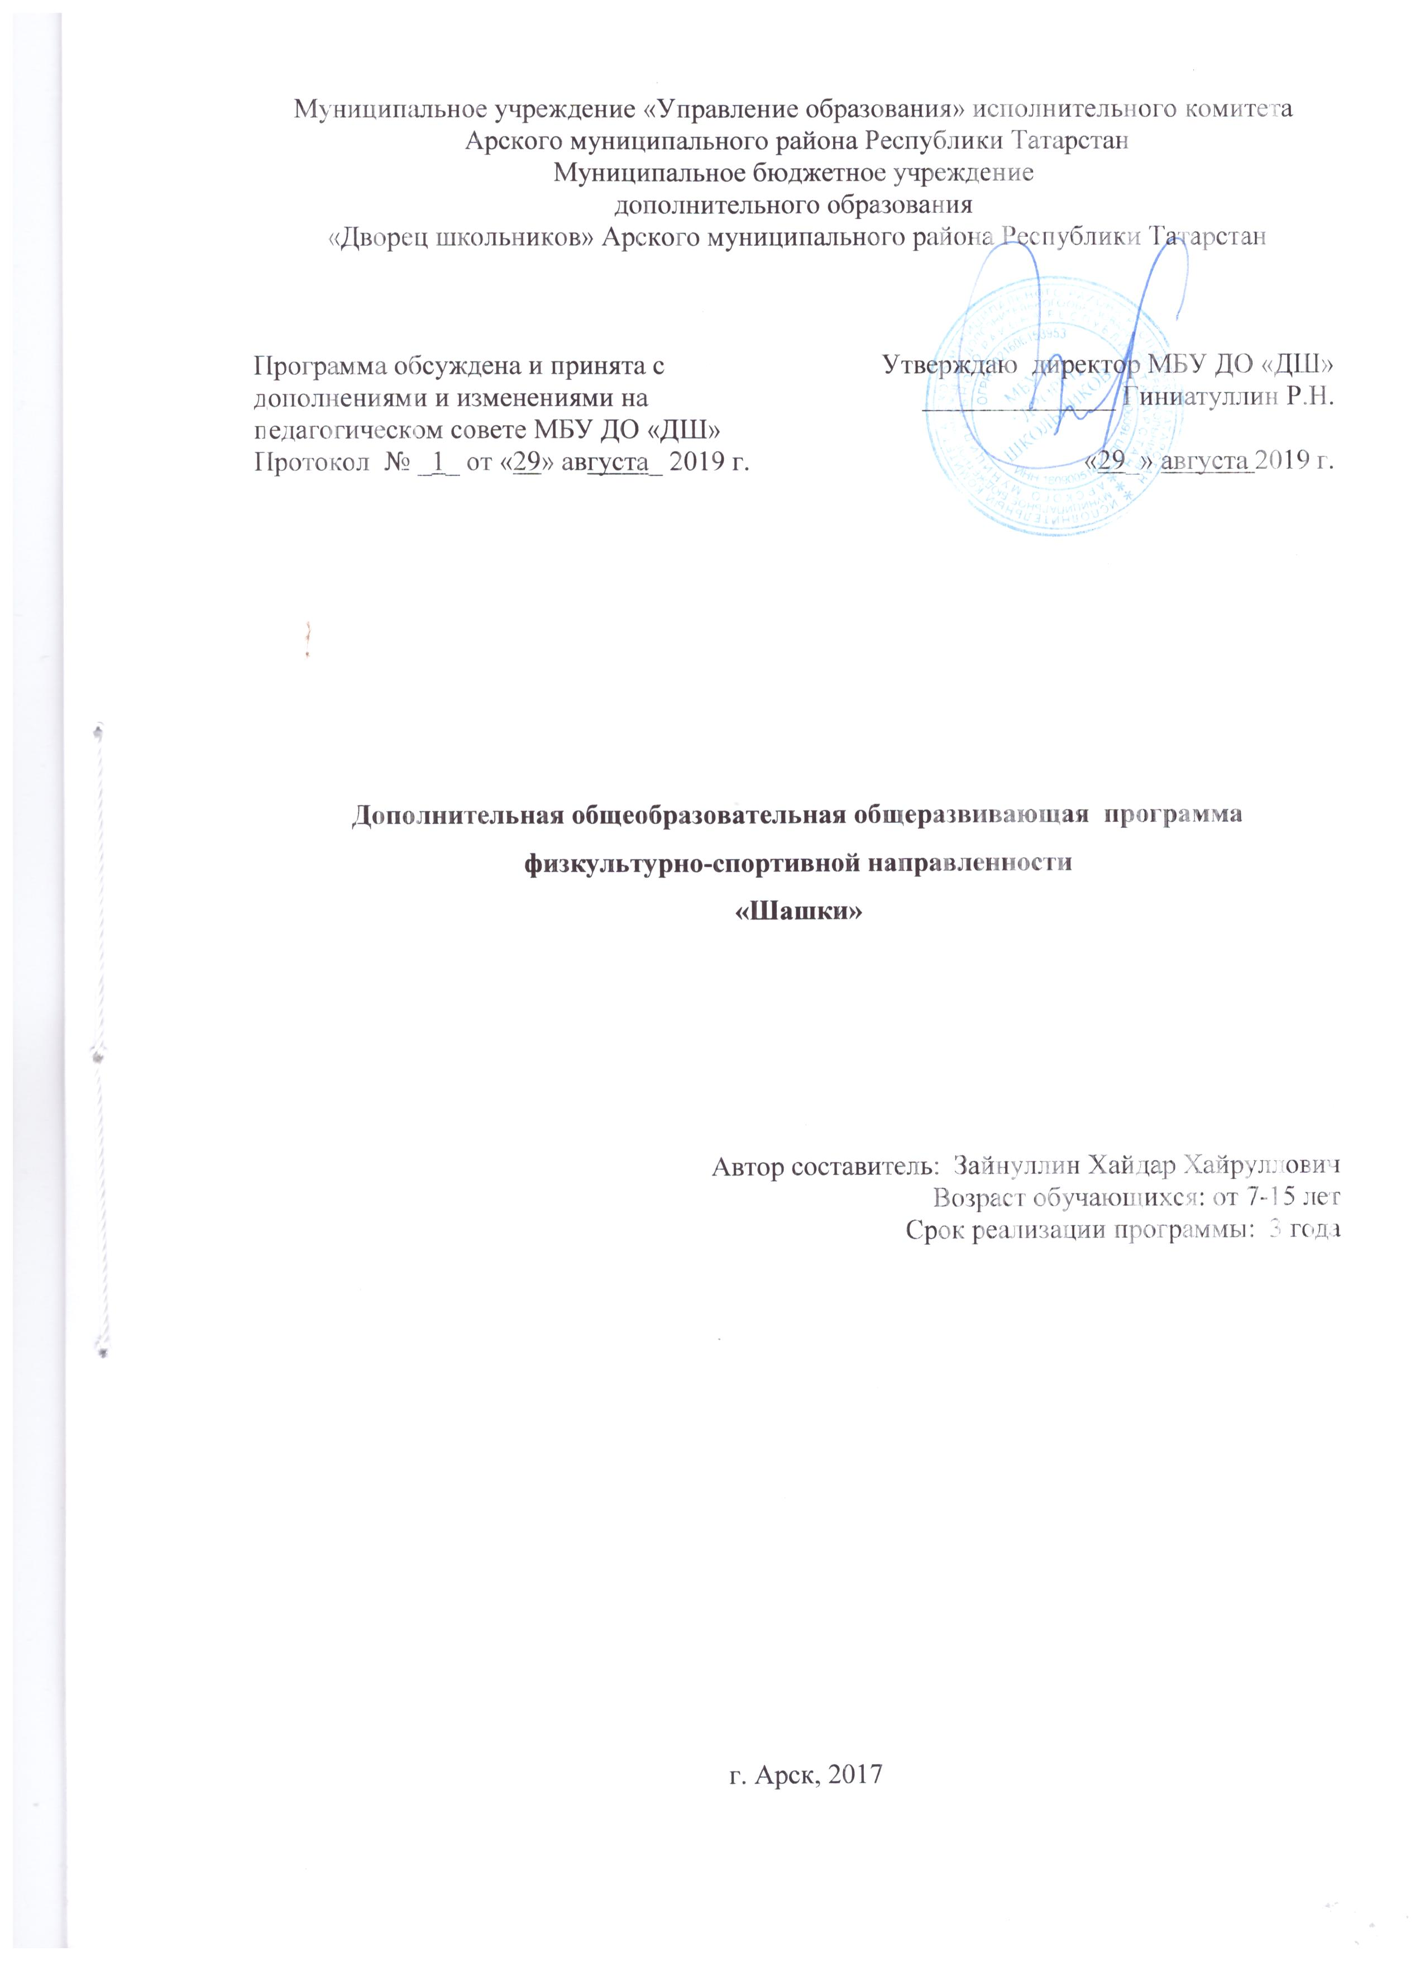

ПОЯСНИТЕЛЬНАЯ ЗАПИСКА.

Дополнительная общеобразовательная общеразвивающая программа физкультурно-спортивной направленности «Шашки» разработана на основе следующих нормативных документов:

1. Федеральный закон от 29.12.2012 №273-ФЗ «Об образовании в Российской Федерации» - статья 2 пункты 9, 10, 14; статья 10, пункт 7; статья 12 пункты 1, 2, 4; статья 23 пункты 3, 4; статья 28 пункт 2; статья 48 пункт 1; 75 пункты 1-5; 76
2. Концепция развития дополнительного образования детей (утверждена распоряжением Правительства Российской Федерации от 04.09.2014 №1726-р)
3. План мероприятий на 2015-2020 годы по реализации Концепции развития дополнительного образования детей (утверждён распоряжением Правительства Российской Федерации от 24.04.2015 №729-р)
4. Порядок организации и осуществления образовательной деятельности по дополнительным общеобразовательным программам (утверждён Приказом Министерства просвещения Российской Федерации от 09.11.2018 № 196)
5. СанПин 2.4.4.3.3172-14 «Санитарно-эпидемиологические требования к устройству, содержанию и организации режима работы образовательных организаций дополнительного образования детей»
(утверждены постановлением Главного санитарного врача Российской Федерации от 04.07.2014 №41)
6. «Об утверждении Общих требований к определению нормативных затрат на оказание государственных (муниципальных) услуг в сфере образования, науки и молодёжной политики, применяемых при расчёте объёма субсидии на финансовое обеспечение выполнения государственного (муниципального) задания на оказание государственных (муниципальных) услуг (выполнения работ) государственным (муниципальным) учреждением» (утверждены пунктом 4.1 приказа Министерства образования и науки Российской Федерации от 22.09.2015 №1040)
7. «О примерных требованиях к программам дополнительного образования детей» (Приложение к письму департамента молодёжной политики, воспитания и социальной поддержки детей МО и Н РФ от 11.12.2006 №06-1844)
8. Письмо Министерства образования и науки Российской Федерации от 14.12.2015 № 09-3564 «О внеурочной деятельности и реализации дополнительных общеобразовательных программ»
9. «Экспертиза программ дополнительного образования детей, внеурочной деятельности и элективных курсов» (приложение к журналу «Внешкольник» - Бюллетень «Региональный опыт развития воспитания и дополнительного образования детей и молодёжи» № 4, 2014 г.)
10. «Методические рекомендации по проектированию дополнительных общеразвивающих программ (включая разноуровневые программы)» (направлены письмом Департамента государственной политики в сфере воспитания детей и молодёжи Министерства образования и науки Российской Федерации от 18.11.2015 № 09-3242)
11. Приказ МОиН РТ № 1465/14 от 20 марта 2014 г. «Об утверждении Модельного стандарта качества муниципальной услуги по организации предоставления дополнительного образования детей в многопрофильных организациях дополнительного образования в новой реакции»
12. Приказ МОиН РТ № 2529/14 от 6 мая 2014 г. «Об утверждении Модельного стандарта качества муниципальной услуги по организации предоставления дополнительного образования детей в общеобразовательных организациях»
13. Положение об общеобразовательных общеразвивающих программах МБУ ДО «Дворец школьников» от 29.08.2017г.

«Шашечная игра-мать шахматной,
и достойная мать».
Эммануил Ласкер
«Если шахматы-король игр,
то шашки –его премьер министр»
Феликс Жан

Большой популярностью в нашей стране пользуется шашечная игра. По массовости шашки занимают восьмое место среди других видов спорта. Возраст ее-не менее 5 тысяч лет.
Шашки сочетают в себе элементы спорта, науки и искусства. Это не просто интересное времяпрепровождение, но и действенноеэффективное средство умственного развития, помогающее вырабатывать в человеке ряд важных в обществе качеств: целеустремленность, волю, выносливость, терпение, способность к концентрации внима-ния, смелость, расчет, умение быстро и правильно принимать решения в меняющейся обстановке.
Шашки как вид соревновательной деятельности в общей классификации относит к группе абстрактно-игровых видов спорта, исход состязаний в которых в решающей мере определяется не двигательной активностью спортсмена, а абстрактно-логическим обыгрыванием соперника. Эта особенность шашек оказывает определенное влияние на систему подготовки, в которой, в отличие от других видов спорта, центральное место занимает профессиональная шашечная подготовка, а физическая подготовка решает лишь задачи общего характера, например, развитие общей выносливости.
Процесс шашечной тренировки состоит из общей и специальной подготовки, которые взаимосвязаны друг с другом. Общая подготовка направлена, прежде всего, на всестороннее шашечное образование и развитие необходимых качеств шашиста-спортсмена. Специальная подготовка шашиста осуществляется в непосредственной связи с овладением и совершенствованием мастерства на базе уже приобретенных навыков и умений общей подготовки.
Формирование разносторонне развитой личности - сложная задача, преподавание шашек через структуру и содержание способно придать воспитанию и обучению активный целенаправленный характер. Система шашечных занятий в системе общеобразовательной школы, выявляя и развивая индивидуальные способности, формируя прогрессивную направленность личности, способствует общему развитию и воспитаниюшкольника.
Работа с детьми по данной программе наряду с теоретическими и практическими занятиями в группах, проходит и индивидуально для лучшего усвоения материала.
Занятия многообразны по своей форме – помимо лекций, бесед, игровых занятий и выполнения упражнений по пройденной теме, это и сеансы одновременной игры с руководителем, и конкурсы по решению задач, этюдов, турниры, игры различного типа на шашечную тематику, учащиеся готовят доклады по истории шашек, проводятся анализы сыгранных на ответственных турнирах партий.
Новизна данной программы заключается в разработке и использовании на занятиях педагогом дидактического материала (карточки, шашечные этюды и задачи), активизирующих общие и индивидуальные логические особенности обучающихся; применении метода исследования (написание рефератов и докладов по истории шашек), в создании учебно-тематического плана, адаптированного к условиям МБУ ДО «Дворец школьников».
Актуальность программы заключаетя в том, что она дает учащимся освоить все премудрости игры в шашки, дает путевку в большой спорт, на всю жизнь прививает им страсть к совершенствованию, к познанию.
Цель программы: создание условий для личностного и интеллектуального развития учащихся, формирования общей культуры посредством обучения игре в шашки.
Задачи:
Обучающие:
- обучение учащихся принципам шашечной игры,
- познакомить с историей шашечной игры,
- дать учащимся теоретические знания по шашечной игре и рассказать о правилах проведения соревнований и правилах турнирного поведения.
Воспитывающие:
- привить любовь и интерес к шашкам и учению в целом,
- научить анализировать свои и чужие ошибки, учиться на них, выбирать из множества решений единственно правильное, планировать свою деятельность, работать самостоятельно,
- научить уважать соперника,
Развивающие:
- развить логическое мышление, память, внимание, усидчивость и другие положительные качества личности,
- ввести в мир логической красоты и образного мышления, расширить представления об окружающем мире.

Педагогическая целесообразность данной программы состоит в том, что она направлена на организацию содержательного досуга учащихся, удовлетворение их потребностей в активных формах познавательной деятельности.
Игра в шашки развивает наглядно-образное мышление, способствует зарождению логического мышления, воспитывает усидчивость, вдумчивость, целеустремленность, вырабатывает в человеке ряд необходимых и требуемых в обществе качеств: волю, выносливость, терпение, способность к концентрации внимания, смелость, расчет, умение быстро и правильно принимать решения в меняющейся обстановке и т.д.
Шашки, сочетающие в себе также элементы науки и искусства, могут вырабатывать в учащихся эти черты более эффективно, чем другие виды спорта. Формирование этих качеств нуждается, безусловно, в мотивации, а в шашке любое поражение и извлеченные из него уроки способны создать у ребенка сильнейшую мотивацию к выработке у себя определенных свойств характера. Ребенок, обучающийся этой игре, становится собранее, самокритичнее, привыкает самостоятельно думать, принимать решения, бороться до конца, не унывать при неудачах. В начальной школе происходят радикальные изменения: на первый план выдвигается развивающая функция обучения, взначительной степени способствующая становлению личности младших школьников и наиболее полному раскрытию их творческих способностей.
Данная программа рассчитана на 3 года обучения. В группах программа предусматривает 144 часа занятий в течение года – по 2 часа 2 раза в неделю.
В кружке занимаются дети младшего школьного, среднего и старшего школьного возраста. Учащиеся разделены на 2 группы: группу начинающих и продолжающих. В кружок принимаются все желающие. На первых занятиях проходит начальная диагностика знаний, умений и навыков по шашечной игре, по результатам которой учащиеся распределяются в ту или иную группу, а также имеющие некоторый игровой опыт.

Ожидаемые результаты:

К концу обучения по программе учащиеся:
Будут знать:
шашечные термины: белое и черное поле, горизонталь, вертикаль, диагональ, центр, партнёры, начальное положение, белые, черные, ход, )
;
- правила хода и взятия каждой фигурой ходы, ; нападения и взятия, в том числе и взятие на проходе;
- названия и порядок следования 8 первых букв латинского
алфавита;
- шашечную нотацию;
- историю возникновения шашечной игры;
- правила игры.
- как записывать шашечную партию;
- проводить комбинации
- решать простейшие задачи;
- записывать партию.
Будут приобретать:
- теоретические знания и практические навыки в шашечной игре;
- повысят уровень развития абстрактнологического и творческого мышления, памяти, внимания, воображения, интеллектуальных способностей, спортивной
работоспособности;
- сформируют умения производитьлогические операции.
- сформируют личностные качества трудолюбие, дисциплинированность, сознательность, активность и потребность ведения здорового образа жизни.
Критерии и способы определения результативности:
Поскольку шашки, по своей природе, являются игрой с конечным и совершенно определённым результатом (выигрыш, проигрыш, ничья), основным критерием результативности освоения материала являются практические результаты в игре. И диагностикой результативности при прохождении различных разделов программы.
Формы подведения итогов:
- участие обучающихся в соревнованиях по шашкам.

Программа построена по принципу сетевой формы реализации образовательной программы. Сторонами образовательного процесса являются:
- - Муниципальное бюджетное образовательное учреждение «Качелинская ООШ» - совместная реализации согласованной образовательной программы для обучающихся, предоставление материально-технической базы, комплектование групп учащихся.
- -МБУ ДО «Дворец школьников» Арского муниципального района - совместная реализации согласованной образовательной программы для обучающихся, включая реализацию, предоставление материально-технической базы, комплектование групп учащихся.

